Министерство науки и высшего образования Российской Федерации

Федеральное государственное бюджетное

образовательное учреждение высшего образования

«Уфимский университет науки и технологий»

Факультет информатики и робототехники

Кафедра вычислительной математики и кибернетики

Лабораторная работа №4.1

“Круги на форме”

По дисциплине “Объектно-ориентированное программирование”

Выполнил:

Студент группы ПРО-232Б

Степанов К.А.

Проверил:

доцент кафедры ВМиК

Котельников В.А.

Уфа-2023

**Цель работы:**

Разработать приложение, позволяющее создавать динамически круги на форме, а также взаимодействовать с ними.

**Задание:**

* Создать простейшее приложение с GUI, содержащее:
* определение простейшего класса CCircle с координатами и постоянным

радиусом;

* форму с объектом для рисования (например, PaintBox);
* два элемента checkbox для управления поведением
* Реализовать следующее поведение:
* при нажатии мышкой на форме создается новый объект CCircle с

координатами нажатия и помещается в контейнер;

* при событии Paint должны отрисовываться на форме все объекты из

контейнера

* Реализовать следующее поведение с выделением объектов:
* хотя бы один объект из существующих на форме всегда является выделенным и отрисовывается отлично от других объектов;
* выделенными могут быть несколько объектов;
* выделение происходит при нажатии ЛКМ (левой клавиши мыши) на объект

CCircle на форме; при нажатии на область формы, где пересекаются несколько кругов, могут выделяться они все или какой-то один из них

* при нажатии на кнопку Del, все выделенные объекты должны удаляться
* при выделении объекта с помощью ЛКМ и удерживаемой клавиши Ctrl,

выделенными становятся несколько объектов

* несколько изменяемых пользователем флагов (элементы checkbox) управляют логикой поведения:
* checkbox для указания, работает ли клавиша Ctrl
* checkbox для указания, выделяется только один объект при нажатии на

их пересечение, или все, в которые попала мышка.

**Ход работы:**

При запуске программы создаётся окно со следующими элементами: “Ctrl” (checkBox1), “Выделять по одному кругу” (checkBox2), “Delete” (Button1) (рис. 1.).

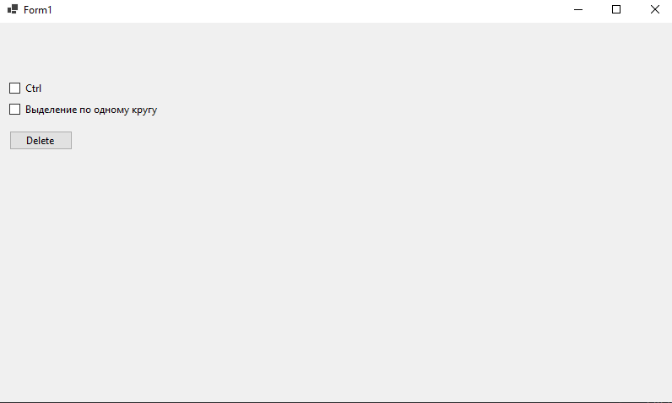

Рис. 1. – Внешний вид программы.

При нажатии левой кнопкой мыши на форму создается новый объект CCircle, являющийся кругом (рис. 2.).

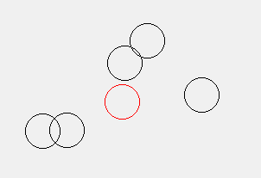

Рис. 2. – результат нажатия ЛКМ.

При зажатой клавише Ctrl и выключенном флаге “Выделение по одному кругу” (checkBox2) новые круги не создаются, а при нажатии на пересечение кругов будут выделены все объекты, находящиеся в нём (рис. 3.).

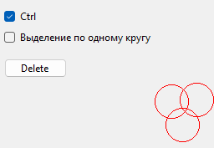

Рис. 3. – Результат нажатия ЛКМ на область

пересечении кругов при зажатой Ctrl.

При зажатой клавише Ctrl и включённом “Выделение по одному кругу” (checkBox2), круги будут выделяться по одному при каждом нажатии ЛКМ, а выделяться будут только наиболее ранее созданные и не выделенные до этого (рис. 4.).

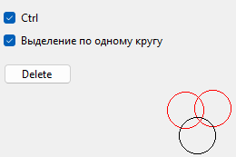

Рис. 4. – результат работы с включенными

checkBox1 и checkBox2.

При нажатии на кнопку “Delete” (Button1) – выделенные круги будут удалены (рис. 5).

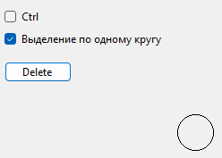

Рис 5 – результат работы при нажатии на

кнопку ‘Delete’ – Button1.

**Вывод:** в результате выполнения работы были получены навыки разработки, связанные с динамическим созданием графических объектов на WinForms, а также изучен принцип Инкапсуляции Объектно-ориентированной парадигмы в программировании.

Репозиторий работы на GitHub: <https://github.com/stkirill15/OOP-4.1>.

**Приложение 1**

**Листинг программы**

using System;

using System.Collections.Generic;

using System.ComponentModel;

using System.Data;

using System.Drawing;

using System.Linq;

using System.Text;

using System.Threading.Tasks;

using System.Windows.Forms;

namespace OOP_4._1

{

public partial class Form1 : Form

{

private List<CCircle> Circles = new List<CCircle>();

public Form1()

{

InitializeComponent();

}

private void Form1_MouseClick(object sender, MouseEventArgs e)

{

if (checkBox1.Checked == false)//не нажат ctrl

{

foreach (CCircle list_Circle in Circles)

{

list_Circle.set_color("Black"); //снимает выделение со всех объектов

}

CCircle Circle = new CCircle(e.X, e.Y, 20);//создает новый объект с выделением

Circles.Add(Circle);

}

if (checkBox1.Checked == true) //нажат ctrl

{

foreach (CCircle list_Circle in Circles)

{

if (list_Circle.checkCircle(e) == true && checkBox2.Checked == true) //проверка на массо-вое выделение

{

break;

}

}

Refresh();

}

Refresh();

}

private void Form1_KeyDown(object sender, KeyEventArgs e)

{

if (Control.ModifierKeys == Keys.Control)

{

checkBox1.Checked = true;

CCircle.set_ctrl(true);

}

}

private void Form1_KeyUp(object sender, KeyEventArgs e)

{

checkBox1.Checked = false;

CCircle.set_ctrl(false);

}

public class CCircle

{

private int x, y;

private float radius;

private string color = "Red";

private static bool check_ctrl = false;

public CCircle(int x, int y, float radius)

{

this.x = x;

this.y = y;

this.radius = radius;

}

public void draw(Graphics Canvas)

{

if (color == "Red")

{

Canvas.DrawEllipse(new Pen(Color.Red), x - radius, y - radius, radius * 2, radius * 2);

}

else

{

Canvas.DrawEllipse(new Pen(Color.Black), x - radius, y - radius, radius * 2, radius * 2);

}

}

public void set_color(string color)

{

this.color = color;

}

public string get_color()

{

return color;

}

public bool checkCircle(MouseEventArgs e)

{

if (check_ctrl)

{

if (Math.Pow(e.X - x, 2) + Math.Pow(e.Y - y, 2) <= Math.Pow(radius, 2) && color != "Red")

{

color = "Red";

return true;

}

}

return false;

}

static public void set_ctrl(bool check) //сеттер флага выделения

{

check_ctrl = check;

}

}

private void button1_Click(object sender, EventArgs e)

{

for (int i = 0; i < Circles.Count(); i++)

{

if (Circles[i].get_color() == "Red") //проверка выделения объектов

{

Circles.RemoveAt(i); //удаление выделенных объектов

--i;

}

}

Refresh();

}

private void Form1_Paint(object sender, PaintEventArgs e)

{

foreach (CCircle list_Circle in Circles)

{

list_Circle.draw(e.Graphics); //Рисует все круги из списка

}

}

}

}